110學年度教育部國民及學前教育署補助
彰化縣「學校實施戶外教育」計畫
成 果 報 告
學校名稱：馬興國小
一、計畫名稱 | 馬興超越自我
課程實施地點 | ☐跨縣市 █無跨縣市  地點：明道大學
課程實施單位 | 三和五年級共4個班級 |  |  | 參與學生數 | 62
 |  |  |  | 參與教師數 | 7
外部協作師資 | 共___3____位  協作師資屬性：■專業課程___2__位 ■安全風險管理__1___位  ☐其他：__________面向師資_____位
協作師資資訊  （若有多位師資，請自行新增欄位） | 姓名 |  | 江貞輝 | 師資類型 | 獨木舟教練
 | 單位 |  | 極偉中心
 | 聯絡資訊 |  |  | 教學類型
 | 專業證書 |  | 110乙10002 | 教學專長 | 獨木舟教練
協作師資資訊  （若有多位師資，請自行新增欄位） | 姓名 |  | 陳宗明 | 師資類型 | 丙級攀岩教練
 | 單位 |  | 極偉中心
 | 聯絡資訊 |  |  | 教學類型
 | 專業證書 |  | 體總業字1090000349號 | 教學專長 | 丙級攀岩教練
課程類型
█生態環境 ☐人文歷史 ☐山野探索 ☐休閒遊憩 ☐社區走讀 █場館參訪 ☐職涯教育
█水域活動
二、申請計畫簡述(與申請計畫應相符), 若有調整，請說明調整原因：
1.理念:藉由課室外的學習，讓孩子實際參與的體驗歷程，深化知識吸取與再運用的能力，進而達成有意義的學習成果，進而發展出更健全的生活智慧與勇氣，提供孩子從事戶外教育的機會，讓學習走出教室。
2.目標:
一、以學生為主體及全人健康之教育方針，結合生活情境的整合性學習，確保人人參與身體活動。
二、運用生活技能以探究與解決問題，發展適合其年齡應有的健康與體育認知、情意、技能與行為，讓學生身心潛能得以適性開展，成為終身學習者。
三、建立健康生活型態，培養日常生活中之各種身體活動能力並具國際觀、欣賞能力等運動文化素養，以鍛鍊身心，培養競爭力。
四、讓學生走出教室，延伸馬興戶外教育課程。
五、在活動中遇有不同意見，學生能主動積極整合。
六、藉由指導員回饋與引導，學生能發現自己常在團體中扮演的
角色型態參考。

三、計畫實施過程記錄 |  | 配合校內各科教學，擴大學習領域，增廣學生見聞，提高學生學習與趣及陶治其身心健康。 加強學生時、地、事、物之觀察，增進對獨木舟、攀岩、定向越野之認識，充實其生活經驗。透過實際觀察及體驗，使學生具備相關戶外教育知識。感謝教育部提供經費給學校師生有戶外教育的體驗，讓大家收穫很多，留下美好的回憶  1.課程規劃除各班規畫外，因需合班共同進行校外教學，故成立校內戶外教育學習教師社群，排定社群討論時間，讓各戶外教育方案透過教師討論與教法交流，達到優質教學效果。  2.透過社群討論後，研發適切該年段的學習單，  達到優質的學習效果。  3.學生發表戶外教育學習成果，再次統整所學的知  識。  4.教師社群檢討反思戶外教育過程，為下次海洋教  育課程方案改進，本次活動有事先場勘，整個流  程順暢，很棒的體驗
四、學生學習表現
五、成效檢討與建議 |  | 1.從獨木舟、攀岩、定向越野活動中，了解活動需要預先作的準備及事前規劃並了解團隊合作的重要性。  2.從獨木舟、攀岩、定向越野過程中需要具備的毅力與耐心，讓學生能夠勇於挑戰自我的極限，  3.讓師生參與多元化體育活動
六、詳細活動成果 |  | 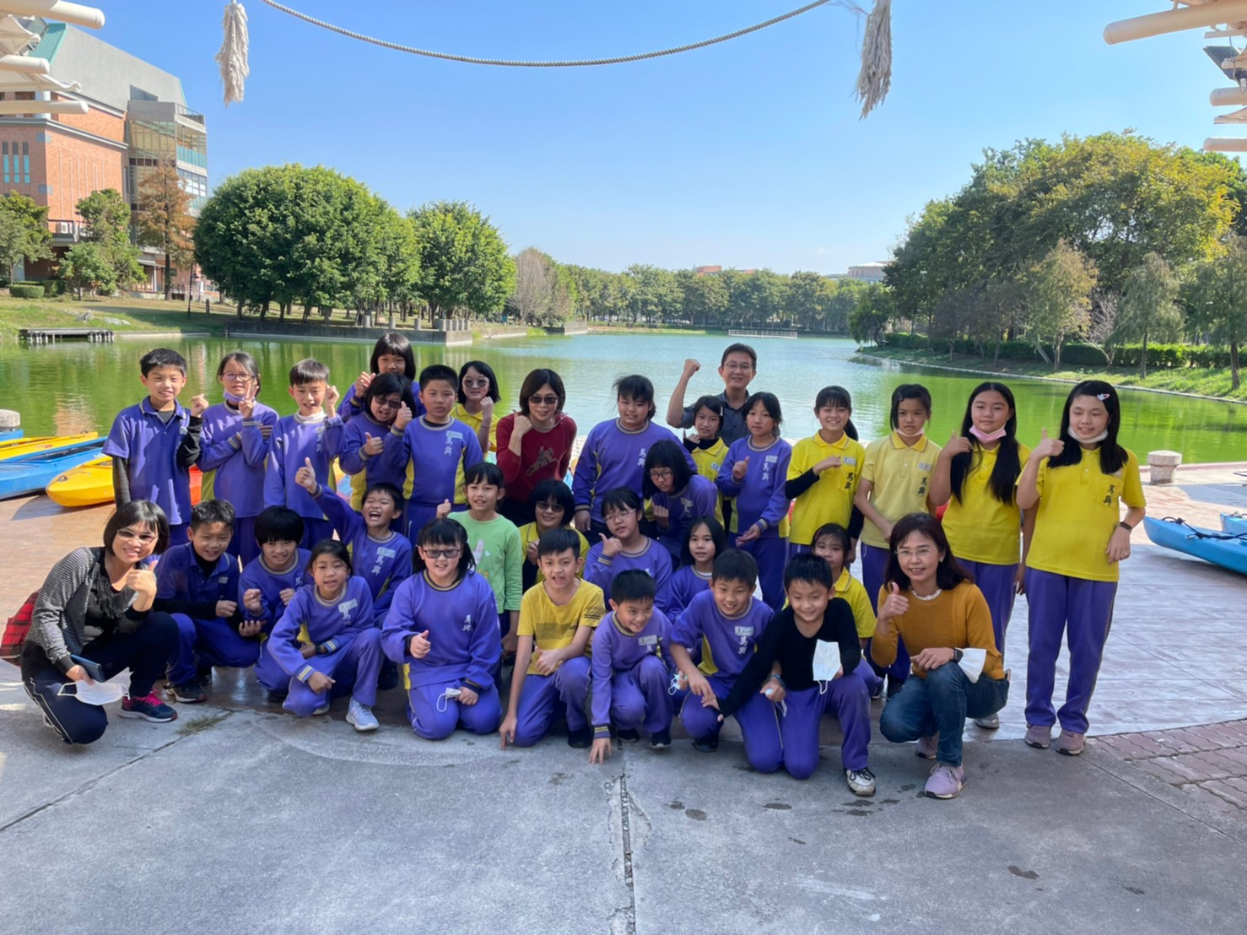  獨木舟體驗完後，校長與師生大合照  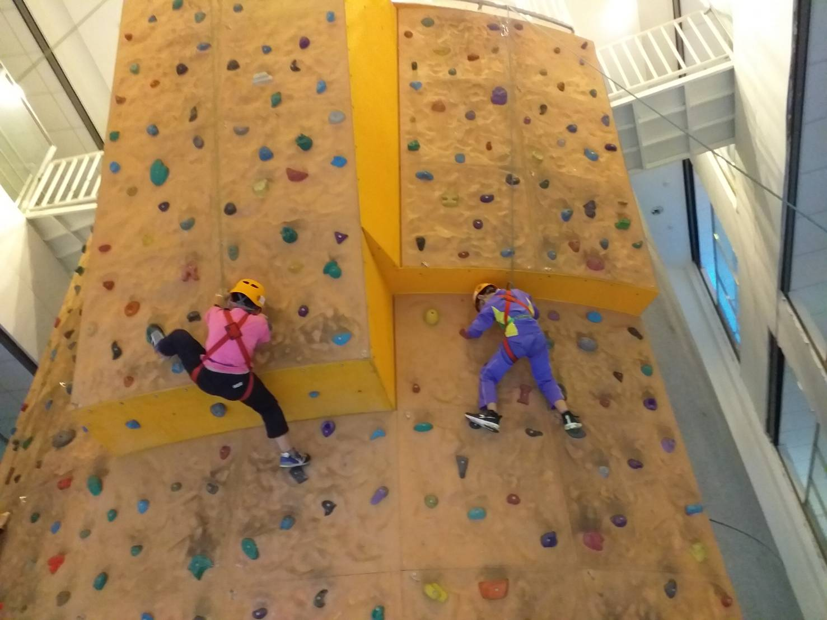  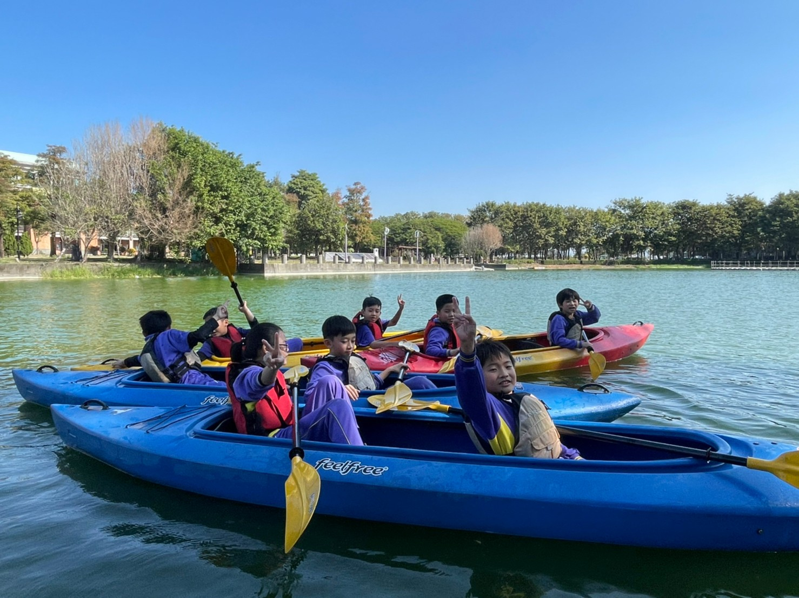  獨木舟體驗  攀岩體驗  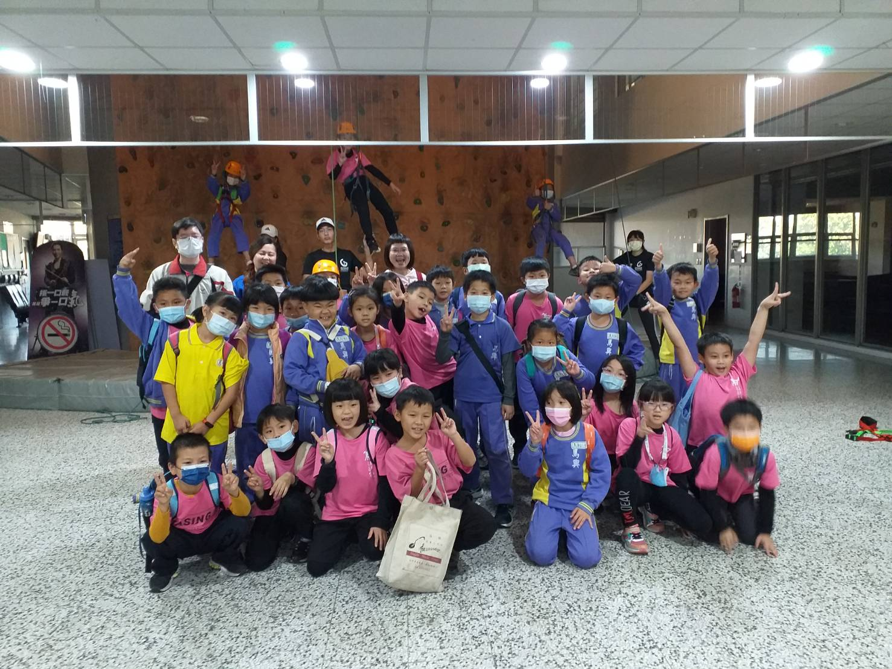  攀岩體驗  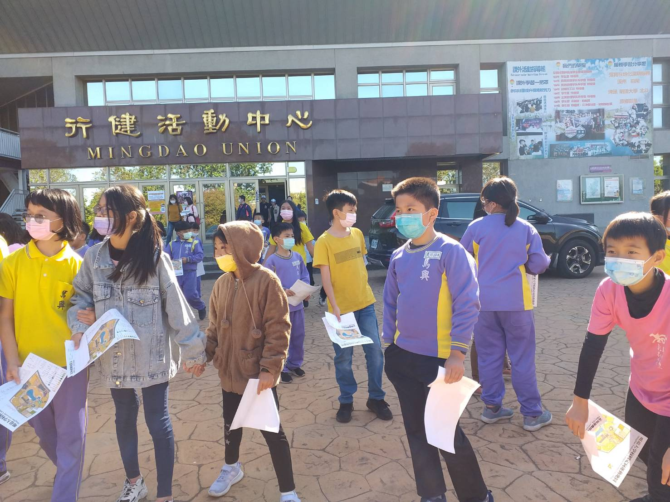  定向越野活動  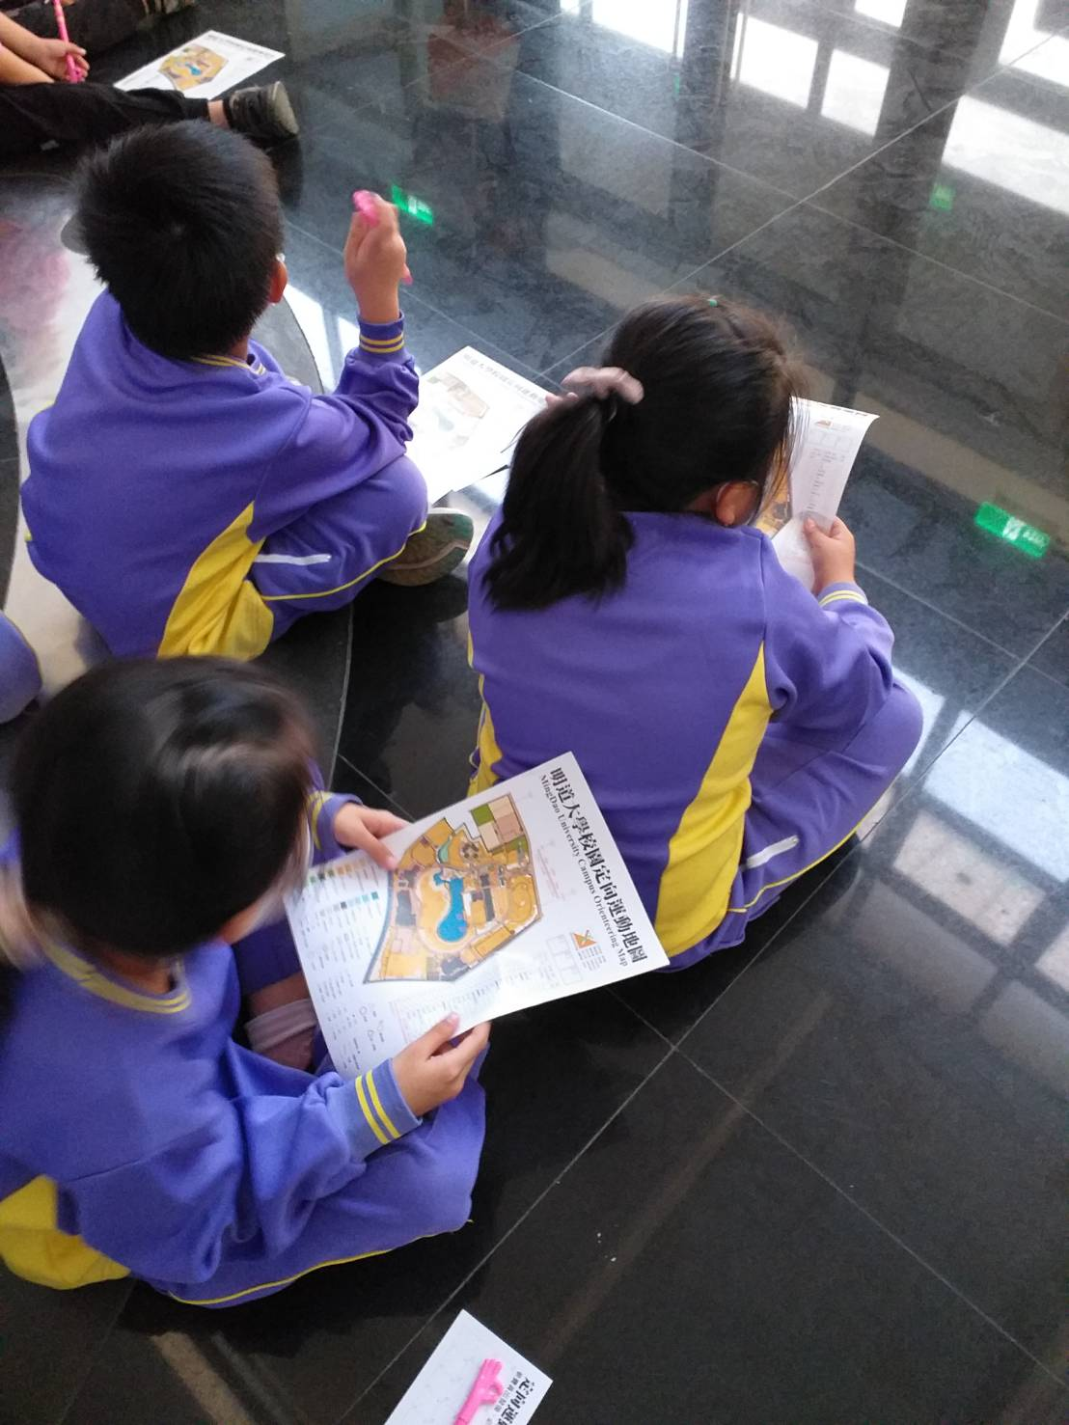  定向越野說明

成果彙整表
※此彙整表目前僅為呈現需填列之欄項，“結案時”請至教育部國民及學前教育署「戶外教育資源平臺」下載成果彙整表之Excel檔填列使用，並傳電子檔至教育處承辦人E-Mail：vivi72@chc.edu.tw，以利本府核結。

2-1學校實施戶外教育
學校名稱
課程名稱
課程屬性（若無則免勾選） | ☐與部定課程結合  請選擇科目類型  請選擇議題類型  ☐與校訂課程結合  請選擇彈性學習課程類型
課程主題類型 | ☐生態環境 ☐人文歷史 ☐山野探索 ☐休閒遊憩 ☐社區走讀 ☐場館參訪  ☐職涯教育 ☐水域活動
實施日期 |  | 實施地點 | ☐縣市內  地點：  ☐跨縣市  地點：
參與對象 |  | 參與人數
執行經費
是否結合外部師資協作課程 | ☐是（如為是，請協助填列後方欄位）  ☐否
師資類型 | 請選擇師資類型 | 教學類型 |  | 請選擇教學類型
單位名稱 |  | 教學專長 |  | 請選擇教學專長
聯絡資訊 | 電話： | 專業證書及字號
 | E-mail：

